




پروژه يكپارچه‌سازي كل قوانين كشور

نگارش طرح:
سيدمهدي موسوي موشَّح


مرداد 1402



مندرجات

ضرورت تنقيح قوانين / 3
يكصد و هفده سال قانونگذاري مبتني بر نيازهاي روزبه‏روز
گستره قوانين / 7
شرح هفت دسته موضوعي قوانين و زيرمجموعه‏هاي هر يك
فرصت‏هاي نوپديد / 10
پيدايش فناوري‏هاي هوشمندي كه مي‏تواند به تنقيح قوانين ياري رساند
گام‏هاي تنقيح قوانين / 12
توضيح مراحل و گام‏هاي لازم براي ساماندهي قوانين
دستاوردهاي مورد انتظار / 21
معرفي محصولات هر گام از برنامه تنقيح قوانين و شاخص‏هاي ارزيابي

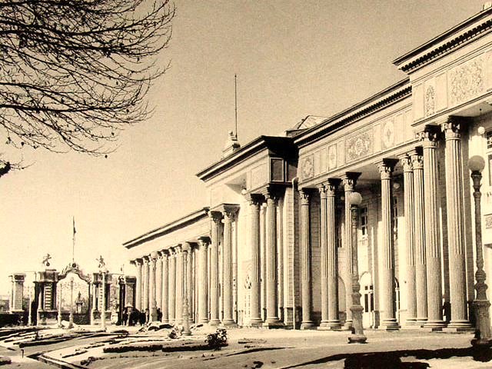
ضرورت تنقيح قوانين
روز يكشنبه 13 مرداد سال 1285 هجري شمسي براي نخستين بار در كشور ايران نهادي تأسيس شد كه قدرت وضع قوانين داشت. تا پيش از آن، قانون هر دستوري بود كه از سوي اُمراي كشوري و لشكري ابلاغ مي‏شد و همگان بدون مشاركت در وضع آن‏ها ملزم به اطاعت بودند.
اين نهاد خود با يك قانون مستقيم تأسيس شد، قانوني كه به «فرمان مشروطيت» موسوم گشت.
بلافاصله پس از اين فرمان، مجلس شوراي ملّي تأسيس شد كه اگر چه نمايندگان آن به جاي انتخاب از سوي عموم مردم، از طريق اصناف و بر اساس عددي مشخص معرفي مي‏شدند، ولي به گونه‏اي فرصتي بود براي حذف انحصار وضع قوانين در اشخاص حقيقي و تبديل شدن واضعان به اشخاصي حقوقي. اين افراد گرد آمدند و ظرف پنج ماه اولين قانون مشاركتي كشور را تصويب كردند، با عنوان: قانون اساسي.
اين قانون حكومت را ملزم مي‏كرد تا 162 نفر از انتخاب‏شوندگان را در قالب مجلس شوراي ملّي به عنوان قانونگذار بپذيرد، تا هر چه را تصويب كردند به شرط تأييد از سوي 60 نفري كه تحت عنوان مجلس سنا گرد مي‏آيند لازم‏الاجرا باشد. نيمي از اعضاي اين مجلس دوم توسط شخص حاكم تعيين مي‏شد.
در طول اين يكصد و هفده سالي كه قدرت قانونگذاري از اشخاص حقيقي به اشخاص حقوقي منتقل شد، سي و پنج دوره مجلس تشكيل و نمايندگان ملّت قريب به دوازده هزار قانون تصويب كردند، تا نيازهاي جامعه را برطرف سازند. بسياري از اين قوانين كه ناظر به يكديگر و يا داراي موضوعات مشترك بوده‏اند هنوز معتبر بوده و مورد استناد قرار مي‏گيرند.
يكي از مهم‏ترين قوانيني كه در نخستين دوره‏هاي مجلس تصويب شد و هنوز پابرجا بوده و مستند اجرايي بسياري از نهادهاي اجرايي و قضايي كشور است تحت عنوان «قانون تجارت» شناخته مي‏شود. اين قانون از تاريخ اولين تصويب، 13 ارديبهشت 1311 هجري شمسي بارها بررسي مجدّد شده و اصلاحاتي به خود ديده است. موادي مانند 15 و 16 كه مربوط به ارقام و اعداد و مبالغ هستند روزآوري شده‏اند و موادي مانند 355 و 365 از آن حذف شده و منسوخ گرديده‏اند. البته مواد بسياري نيز متناسب با نيازهاي جديد الحاق شده است.

در دوره‏ها و سنوات بعد برخي نهادهاي قضايي و اجرايي ديگر نيز اجازه يافتند در حوزه‏هايي مشخص قوانين، ضوابط و آئين‏نامه‏هايي وضع كرده و به تصويب برسانند. كثرت قانونگذاران در دوره‏هاي مختلف مجلس، نمايندگاني كه آمدند و رفتند با ديدگاه‏ها و سلايق متفاوت، همچنين توزيع قدرت قانونگذاري در برخي نهادهاي ديگر سبب شد موادي از قوانين در تعارض با هم قرار بگيرند، بدون اين‏كه توجه ويژه‏اي به خصوص آن‏ها شده باشد. راه‏حل مجلس اين بود كه در برخي از قوانين اين عبارت را ثبت كند: «كليه قوانين مغاير با اين قانون لغو مي‏گردد» بدون اين‏كه به صورت دقيق اين قوانين مغاير را شناسايي و اعلام كرده باشد.
بنابراين روشن و بي‏نياز از توضيح بيشتر كه لازم است يك‏بار تمامي قوانين و مصوّبات مجلس و تمامي نهادهاي قانونگذار ديگر گرد هم آيد و در مقايسه‏اي دقيق، بر اساس موضوع و تاريخ تصويب، مغايرت‏ها و تعارضات پيدا شده و معيّن گردد.
البته در كنار اين همه، بايستي سازوكاري هم فراهم گردد، تا زين پس چنين مغايرت‏هايي از اساس پديد نيايد و رخ ندهد. بانك اطلاعاتي كه دسترسي قانونگذاران را به قوانين پيش‏مصوّب ساده نمايد و قبل از تصويب هر آن‏چه هست را نمايش دهد.
پس از آن‏كه مقام معظّم رهبري بارها بر اين مهم تأكيد كردند:
يكي هم مسئله قوانين است. قوانين و مقررات در داخل قوه قضائيه بايستي مورد توجه قرار بگيرد، مورد تجديدنظر قرار بگيرد، قوانين لازم به ميدان بيايد. البته ما اطلاع داريم كه آئين دادرسي و قوانين جزا، با تفصيل فراوان، در چرخه تصويب قرار دارد؛ اين بايستي به كل قوانين تعميم پيدا كند. گاهي يك قانون غلطِ باقيمانده از دوران طاغوت - دوراني كه اساس قوه قضائيه بر مبناي غلطي بود - مشكلاتي را ايجاد ميكند. تعارض در قوانين، مشكلات گوناگوني را براي دادگاه‏ها به وجود مي‌آورد. سال گذشته عرض كرديم؛ عدم انطباق احكام دادگاه‏هاي بدوي با دادگاه‏هاي بعدي، بسياري‌اش ناشي از همين مشكلات است؛ اينها بايستي اصلاح بشود. البته كار سنگين و عظيمي است.
قانون، راه پيشرفت كشور را هموار مي‏كند و چنانچه برخي قوانين ايراد و يا با يكديگر تعارض دارند، بايد آنها را اصلاح كرد.
يك نكته ديگر، مسئله تازه‏گرداني قوانين است. منطق بعضي از قوانين تمام شده است؛ كه همين مسئله تنقيح قوانين است كه من قبلاً هم مكرّر عرض كرده‏ام. بله چند سال قبل، قانوني در خود جمهوري اسلامي يا قبل از جمهوري اسلامي تصويب شده؛ قانون است لكن الآن اين قانون منطقي ندارد، اين قانون را حذف كنيد؛ يعني مجلس شوراي اسلامي مي‌تواند اين كار را انجام بدهد، هيچ دستگاه ديگري نمي‌تواند. قانوني را كه منطق ندارد و فلسفه وجودي‏اش تمام‏شده است، بايستي رها كرد. بعضي از قوانين هم موجب تضاد و اشكال كار و گره در انجام كارها و مانند اينها هستند. به‏معناي واقعي كلمه اين مسئله تنقيح قوانين را [دنبال كنيد]. بعضي از قوانين مشكل‏زا هستند، بايد [آنها را] برطرف كرد.
يك توصيه اين است كه قانون را با نگاه جامع و بلندمدّت وضع كنيد. اينكه ما هر مطلبي پيش مي‏آيد، مطلب كوچك يا متوسّط، فوراً بپردازيم به اينكه يك قانون براي اين درست كنيم كه دولت هم لايحه ندارد، طرح بايد بدهيم ــ كه حالا راجع به طرح هم عرض خواهم كرد ــ اين منتهي خواهد شد به انباشت قانون، تراكم قانون كه در آن همين مشكلات قانون پيش مي‏آيد كه به اين تنقيح قوانيني كه شما كارهاي خوبي در اين دو سال در زمينه تنقيح قوانين كرديد محتاج خواهيم شد؛ يعني تراكم قانون چيز خيلي مطلوبي نيست. قانون را وقتي مجلس مي‏خواهد وضع كند، بايد با نگاه بلندمدّت وضع كند، با نگاه جامع وضع كند؛ هر مسئله جزئي كوچكي درخور وضع قانون نيست.
پيرو مطالبات مقام معظّم رهبري، در تاريخ 25 خرداد 1389 قانوني به تصويب مجلس رسيد، با عنوان «قانون تدوين و تنقيح قوانين و مقررات كشور». براي تحقق ماده 11 همين قانون دستورالعملي نيز در تاريخ 19 مرداد 1389 به تصويب رسيد.
بر همين اساس نهادي در هر كدام از سه قوّه تأسيس شد، تا دو وظيفه ياد شده را به انجام رسانند؛ رفع مغايرت‏ها و ممانعت از بروز دوباره آن‏ها. مركز پژوهش‏هاي مجلس نيز كه از پيش در جهت مكانيزه كردن ثبت و اصلاح قوانين فعاليت مي‏كرد، رويكرد تنقيح قوانين را در پيش گرفت.
- معاونت تدوين و تنقيح و انتشار قوانين و مقررات
  - ذيل معاونت حقوقي رياست جمهوري
- شوراي راهبردي تنقيح قوانين
  - ذيل معاونت قوانين رئيس مجلس شوراي اسلامي
- اداره كل تنقيح قوانين و مقررات
  - ذيل معاونت حقوقي قوه قضاييه
- مركز پژوهش‏هاي اسلامي مجلس شوراي اسلامي
  - زير نظر هيأت رئيسه مجلس شوراي اسلامي
از اين رو، نه تنها تنقيح قوانين امري ضروري و داراي فوريت است كه چهار نهاد به صورت رسمي مشغول فعاليت در اين زمينه بوده و براي تحقق آن تلاش مي‏كنند.
اما در اين ميان، نكاتي از اين قانون و دستورالعمل وابسته به آن در اجراي اين پروژه اهميت دارد كه بايستي مورد توجه قرار گيرد:
- نهاد اصلي و رسمي تنقيح قوانين كه مسئوليت آن را بر عهده دارد «معاونت قوانين مجلس» است. كليه دستگاه‌هاي حكومتي نيز ملزم شده‌اند تا مقرّرات و مصوّبات خود را به اين معاونت تقديم نمايند. پس بايد سازوكاري طراحي شود تا اين ارائه مصوّبات به صورت صحيح، دقيق و مناسبي صورت پذيرد. طبيعتاً از طريق نرم‌افزارها و سامانه‌هايي كه توليد خواهند شد.
- از نگاه اين قانون، تنقيح در هفت فعاليت منحصر شده است: جمع‌آوري و دسته‌بندي قوانين، تشخيص تعارضات، تشخيص قوانين بلاموضوع و منتفي‌شده، مواردي كه بايد نسخ شوند، موارد نسخ‌شده صريح، موارد مغاير با سياست‌هاي كلّي نظام و در نهايت توليد شناسنامه براي تمامي قوانين كشور. لذا سامانه‌‌اي كه توليد مي‌شود بايستي با كمك هوش مصنوعي و همّت كارشناسان حقوقي به اين وظايف هفتگانه بپردازد.
- در مسير اطلاع‌رساني قوانين نيز نهاد مزبور بايد بتواند ضمن ارائه دستاوردهاي خود به صورت عمومي، قادر به پاسخگويي سريع به استعلامات هيأت رئيسه مجلس باشد، مشاوره‌هاي حقوقي و تقنيني ارائه كند و شيوه‌نامه‌هايي را طراحي نمايد تا نگارش طرح‌ها و لوايح را استاندارد و علمي كند.
- يكي از دستورات صريح اين قانون تأسيس «شوراي عالي تنقيح قوانين» است، با حضور رئيس مجلس، معاون حقوقي رئيس جمهور، معاون رئيس قوّه قضائيه، معاون قوانين مجلس و معاون نظارت مجلس. بنابراين يكي از مهم‌ترين ذي‌نفعان پروژه و طبيعتاً سامانه‌اي كه بر اساس آن طرحي خواهد شد اعضاي اين شورا خواهند بود.
- بر اساس دستورالعمل اجرايي اين قانون، سه ذي‌نفع ديگر در فرآيند تنقيح قوانين تعريف شده‌اند، شامل: شوراي راهبردي تنقيح قوانين، اداره كل اَسناد و تنقيح قوانين و گروه‌هاي كارشناسي كه با مشاركت دستگاه‌هاي اجرايي تشكيل مي‌شوند. براي هر كدام از اين ذي‌نفعان بايد نقش‌هايي در سامانه نهايي در نظر گرفته شود، تا با دسترسي‌هاي ويژه و متناسب قادر به انجام وظايف خود باشند.
- اداره كل تدوين قوانين، اداره كل كميسيون‌ها، صحن و مشاورين نيز از ديگر نهادهايي هستند كه به صورت رسمي براي استفاده از خدمات سامانه تنقيح قوانين تعريف شده‌اند و هر كدام وظايف و تكاليف مشخصه‌اي در دستورالعمل اجرايي دارند. طبيعتاً براي آن‏ها نيز بايد كاربري‌هاي ويژه‌اي در سامانه لحاظ شود.

گستره قوانين
مجموعه قوانيني كه در كشور توليد شده و مي‏شود در هفت دسته اصلي طبقه‏بندي شده است:

تمامي زيرمجموعه‏هاي اين هفت دسته اصلي احصا شده و فهرست زير را تشكيل داده است:

- مجموعه اداري
  - شوراهاي مردمي
  - استخدام كشوري
  - امور بين المللي
  - سازمانهاي دولتي
  - شهرداري
  - وكالت
  - دفتر اسناد رسمي
  - كارشناسان رسمي و مترجمان
  - اطاقهاي بازرگاني و صنايع و معادن
  - نظام پزشكي
  - نظام صنفي
  - نظام مهندسي ساختمان
  - استخدام قضات و تشكيلات دادگستري
  - استخدام نيروهاي مسلح
  - تقسيمات كشوري و وظايف استانداران و فرمانداران
  - نهادهاي انقلاب اسلامي و نهادهاي عمومي غيردولتي
- مجموعه اساسي-اجتماعي
  - اساسي
  - تامين اجتماعي
  - انتخابات
  - ايثارگران
  - امنيت اطلاعات و دفاع ملي
  - كار
  - بهداشت و درمان
  - خدمت وظيفه عمومي
  - حفاظت محيط زيست
  - احزاب، جمعيتها و انجمنها
  - امور مجلس شوراي اسلامي؛
- مجموعه مالي
  - بودجه
  - ماليات
  - وام وكمك بلاعوض
  - معاملات و اموال دولتي
  - محاسبات عمومي
  - پيمانكاران
  - درآمدهاي اختصاصي دولتي و عوارض
- مجموعه اقتصادي
  - تجارت
  - راه و ترابري
  - بيمه
  - صنايع
  - برنامه‌هاي عمراني
  - معادن
  - آب و نيرو
  - نفت و گاز
  - بانكي و پولي
  - امور گمركي
  - پست و تلگراف و تلفن
  - كشاورزي و روستايي
  - جنگلها و مراتع
  - شكار و صيد و شيلات
  - دريايي
  - هواپيمايي
  - راه آهن
  - بورس اوراق بهادار و اسناد خزانه
  - ثبت شركتها و علايم واختراعات
  - واردات و صادرات
  - امور تعاوني
  - دخانيات
  - دام و طيور
  - سرمايه‌گذاري
  - آمار و سرشماري
  - هواشناسي
  - مناطق آزاد ويژه
- مجموعه فرهنگي
  - آموزش و پرورش و تربيت بدني
  - آموزش عالي و تحقيقات
  - حمايت حقوق مولفان، مصنفان، هنرمندان و مخترعين
  - فرهنگ و هنر
  - مطبوعات و وسايل ارتباط جمعي
- مجموعه كيفري
  - جرايم و مجازاتهاي عمومي
  - آيين دادرسي كيفري
  - دادرسي و كيفر ارتش
  - جرايم و مجازاتهاي اداري كاركنان
  - جرايم و مجازاتهاي مربوط به مواد مخدر و قاچاق
  - تخلفات راهنمايي و رانندگي
  - جرايم مربوط به دادسراها و دادگاههاي انقلاب
  - جرايم و مجازاتهاي ويژه روحانيت
  - تخلفات و مجازاتهاي حرفه اي و صنفي
  - تعزيرات حكومتي
- مجموعه مدني
  - مدني
  - آيين دادرسي مدني
  - امور حسبي
  - ثبت احوال
  - ثبت اسناد و املاك
  - رسيدگي به اختلافات غير قضايي
  - روابط موجر و مستاجر
  - اتباع خارجه
  - اوقاف
  - گذرنامه
  - جلوگيري از تصرف عدواني
  - حمايت خانواده
  - تملك آپارتمانها
  - مسكن
  - اراضي؛ شهري و كشاورزي
  - ديوان عدالت اداري
  - داوري

پس واضح است داده‏هايي كه از بانك‏هاي متنوّع قوانين جمع‏آوري مي‏شود، پس از يكپارچه‏سازي بايستي بر محور اين دسته‏بندي نظم يابد.


فرصت‏هاي نوپديد
پيشرفت‏هاي شگفت‏آوري كه در حوزه پردازش رايانه‏اي در سال‏هاي اخير روي داده است، فرصت‏هاي جديدي را فراهم كرده، تا بتوان داده‏ها و اطلاعات بسيار حجيم و متنوّع را با سرعتي بي‏نظير و دقتي كم‏نظير مديريت نمود.
- فناوري پردازش تصوير يا همان (OCR) Optical Character Recognition كه مي‏تواند متن را از درون كاغذها و صفحات اسكن شده بيرون بكشد و قابليت جستجو و پردازش حروفي به آن بدهد.
- فناوري پيشرفته سخت‏افزاري High Performance Computing (HPC) براي پردازش سريع اطلاعات در حجم‏هاي بسيار زياد.
- فناوري ذخيره‏سازي اطلاعات در حجم‏هاي بسيار بالا يعني (HDD) Hard Disk Driveهايي كه مي‏توانند بالغ بر 20 ترابايت اطلاعات را ذخيره كنند؛ معادل 20 هزار ميليارد حرف يا كاراكتر.
- فناوري جامع اطلاعات مديريتي (MIS) Management Information System كه گردش داده‏ها در ايستگاه‏هاي كاري و جمع‏آوري و بايگاني آن‏ها را نظم مي‏بخشد.
- فناوري رايانش ابري يا Cloud computing كه امكاني فراهم مي‏كند تا حجم زيادي از اطلاعات در اختيار تعداد زيادي از كاربران قرار بگيرد.
- پديدار شدن فناوري‏هاي مبتني بر هوش مصنوعي Artificial Intelligence (AI):
  - فناوري هوشمند پردازش واژگان كه كلمات مترادف، متضاد و يا مرتبط را پيدا مي‏كند.
  - فناوري دانش ماشيني كه مي‏تواند عبارات و جمله‏ها را تحليل كند.
  - فناوري وب معنايي Semantic Web كه داده‏هاي بر بستر اينترنت را براي ماشين‏ها معنادار و قابل تحليل مي‏كند.
  - فناوري هستان‏نگاري يا Ontology كه ارتباط ميان مفاهيم و موجوديت‏هاي داده‏اي را به صورت شبكه‏اي قابل پردازش مي‏كند.
  - فناوري بهره‏گيري از نمودار يا گراف دانش Knowledge Graph براي يادگيري ماشيني كه قابليتي به رايانه مي‏دهد تا بتواند اطلاعات جديدي از داده‏ها بيرون بكشد كه به آن يادگيري ماشيني گفته مي‏شود.
  - و در نهايت و از همه مهم‏تر فناوري يادگيري عميق يا Deep learning كه نوعي از يادگيري ماشيني است كه روش يادگيري ذهن انسان را تقليد مي‌كند.

همه اين فناوري‌ها در كنار هم فرصت‌هاي تازه‌اي را پيش‌روي ما گذاشته، تا بتوانيم به شيوه‌اي متفاوت قوانين كشور را جمع‌آوري و تحليل كرده و با سرعت و دقتي بي‌سابقه با هم مقايسه نماييم.
اين اتفاق مي‌تواند نقطه عطفي در تاريخ صدساله قانونگذاري در كشور باشد و آينده فرآيند تقنين را بالكل متحوّل و دگرگون نمايد.

گام‏هاي تنقيح قوانين
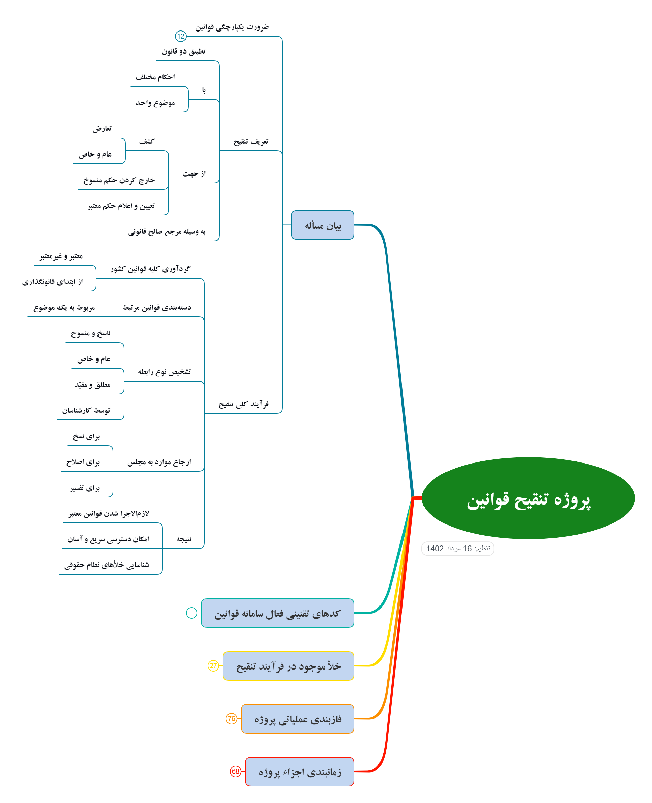
هدف اصلي از تنقيح قوانين سنجش دو به دوي قوانين با هم است؛ آن دو قانوني كه بر موضوع واحدي تأكيد دارند، ولي حكم‌هاي متفاوتي را بر آن بار كرده‌اند.
اين سنجش و مقايسه مي‌تواند تعارض ميان اين دو قانون را كشف نمايد. يا توضيح دهد كداميك ديگري را محدود مي‌كند، يا در اصطلاح حقوقي «تخصيص» و «قيد» مي‌زند. بنابراين تمام يك حكم يا بخشي از آن ‏كه به دليل قانون ديگر نسخ شده و ملغي‌ست مشخص خواهد گرديد. در مقابل هر حكم منسوخ شده، حكم ديگر معتبر بوده و لازم‌الاجرا خواهد شد.
اين نسخ و اعتبار توسط مرجعي كه تصويب آن دو قانون را بر عهده داشته است با ارائه شواهد و ادله قانوني تأييد خواهد شد و بدين صورت مشكلات مغايرت قوانين برطرف مي‌گردد.
براي رسيدن به چنين دستاوردي پنج گام اصلي بايد طيّ شود:
- نخست گردآوري كليه قوانين كشور است، از همه نهادهايي كه شأن قانونگذاري دارند، از نخستين روزي كه تقنين در كشور رواج يافته، تا روزي كه پروژه تنقيح كليد مي‌خورد. چه قوانيني كه هنوز معتبر محسوب مي‌شوند و چه قوانين غيرمعتبر. اين گردآوري با توجه به فرمت‌ها و ساختارهاي بسيار گوناگون و متنوّع اطلاعات، بسيار دشوار بوده و نياز به تبديل‌ها و ويرايش‌هاي فراوان دارد.
- سپس بايستي بر اساس طبقه‌بندي برگزيده قوانين كه شرح آن در «گستره قوانين» رفت، تمام اين داده‌ها نظم يابد.
- گام سوّم استفاده از ابزارهاي پيشرفته هوش مصنوعي و تحليل متن است براي يافتن روابط ميان گزاره‌ها و مواد قوانين.
- نتايج حاصله از بررسي روابط در گام قبل، تبديل به پيشنهاداتي مي‌شود كه براي اصلاح قوانين به نهاد ذي‌ربط ارسال مي‌گردد.
- اين قوانين در نهايت پس از تصويب به صورت لازم‌الاجرا در آمده و به نهادهاي مجري ابلاغ مي‌گردند و آثار آن در ساختار حاكميت و مديريت كشور ديده خواهد شد.

شرح فرآيند تنقيح قوانين
يكي از دشوارترين كارها در تنقيح قوانين دستيابي به يك بانك اطلاعات يكپارچه و سازمان‌يافته از قوانين كل كشور است.
سال‌ها قانون‌گذاري توسط نهادهاي متنوّع و متكثّر و با حضور افراد داراي سلايق متفاوت سبب شده است تا از يك سو شيوه و سبك توليد قوانين مختلف و ناسازگار با هم باشد و از سوي ديگر، از اصطلاحات و واژگاني استفاده شود كه در طول زمان تطوّر و تحوّل يافته، فهم قوانين و تحليل آن‏ها را خصوصاً از طريق ابزارهاي ماشيني پيچيده‌تر ساخته است. تغيير شيوه‌هاي ويراستاري و نگارشي نيز مزيد بر علّت، دايره واژگاني قوانين را بسيار وسعت داده است كه تبديل آن‏ها به واژگان و اصطلاحات معيار را بخش مهمي از پروژه مي‌سازد.
بنابراين در مرحله گردآوري قوانين نياز است تا منابع بر اساس تفاوت‌هاي ظاهري خود، با توجه به شيوه و سبك نگارش و تدوين، دسته‌بندي شوند. سپس هر دسته از قوانين با قواعد و دستورالعمل‌هايي متمايز به محصولي تبديل شود كه قابليت يكپارچه‌سازي در بانك‌هاي اطلاعاتي داشته باشد. حجم زياد قوانين اين مرحله را دشوار و زمان‌بر مي‌سازد و نياز به نيروي انساني متخصص و فعاليت‌هاي غيرماشيني در اين فعاليت غيرقابل اجتناب است.
اگر اين استانداردسازي به خوبي انجام شود، از طريق الصاق برچسب‌هايي به قوانين و به وسيله جستجوهاي هوشمند ماشيني مي‌توان دسته‌بندي قوانين را ساده‌تر انجام داد. اگر اصطلاحات به عناوين معيار تبديل شده باشند، به صورت خودكار «مواد» قوانين كه واحد اصلي تحليل و پردازش هوشمند خواهند بود، به يكديگر مرتبط شده و در كنار هم قرار دادن موارد مرتبط با اطمينان بيشتر و ضريب اعتماد بالاتري به انجام مي‌رسد.

اما فراتر از ارتباط، فرآيند تنقيح قوانين نيازمند تشخيص نوع رابطه است. اين بخش از پروژه به شدّت متكي بر منطق تحليل قوانين است. قوانيني كه توسط كاربر انساني طراحي مي‌شوند و ماشين دو خدمت را ارائه مي‌كند؛ نخست تأمين مثال‌ها و مواد خام براي تحليل و دستيابي به اين قواعد است. پس از توليد قواعد نيز قادر خواهد بود قوانين را بر اساس اين اصول منطقي تحليل كرده و تفكيك كند. ولي اصل فعاليت مياني؛ پس از مواد خام و قبل از تشخيص خودكار، كاري است كه تنها از كارشناسان حقوقدان و متخصص در فهم روابط ميان قوانين بر مي‌آيد. در كنار اين كارشناسان گريزي نيست از حضور و همراهي متخصصاني در امر هوش مصنوعي كه بتوانند ضوابط مشخص‌شده را به منطق ماشيني تبديل نمايند. تا اين منطق به دست نيايد و تبديل به كدهاي دستوري نشود، نمي‌توان از ابزارهاي نرم‌افزاري انتظار داشت به خوبي بتوانند ناسخ و منسوخ، عامّ و خاصّ و مطلق و مقيّد را شناسايي كنند.
توليد پيشنهادهايي براي اصلاح قوانين نيز محتاج «فرمت‌»ها و ساختارهاي مناسب و كارآ است. اين ساختارهاي قوانين پس از بررسي مجموعه قوانين و تحليل سبك‌هاي مختلف در نگارش و تدوين آن‌ها و البته ملاحظه نيازهاي قانونگذار و مصرف‌كننده قوانين طراحي خواهد شد. طراحان آن بايد هم آشنا با مسائل حقوقي باشند و هم متخصص در تحليل و طراحي فرآيندهاي جمع‌آوري و تحليل اطلاعات، آن‌چه معمولاً در مقوله فناوري اطلاعات و ارتباطات مي‌گنجد. تنها پس از توليد اين فرمت‌ها و انتقال آن به سامانه است كه مي‌توان انتظار داشت به صورت خودكار و بي‌نياز از فعاليت انساني، بتوان خروجي‌هاي ساخت‌يافته و متناسبي از نرم‌افزار دريافت كرد كه به صورت پيشنهاد يا گزارش آماده تحويل به نهادهاي ذي‌ربط باشد. فازهاي عملياتي پروژه بر اساس اين نيازها طراحي شده است.

فازهاي عملياتي پروژه
در بُعد عملياتي، اين پروژه در سه مرحله به انجام مي‌رسد:
- فاز تجميع
- فاز تحليل
- فاز انطباق

فاز تجميع
اين فاز كه نخستين مرحله عملياتي و اجرايي پروژه تنقيح قوانين است هشت ماه به طول مي‌انجامد. از زمستان 1400 آغاز شده و تا نيمه تابستان 1401 به پايان آمده و در آن عملكردهاي ذيل به انجام مي‌رسد:
- آماده سازي انباره دادگان قوانين، مقررات و محتواي پيرامون آنها از طرق مختلفي از قبيل:
  - گردآوري و پردازش محتواي قوانين موجود در مجلس
  - واكشي و پالايش محتواي ساخت يافته از پايگاههاي مربوطه
  - ورود اطلاعات شناسنامه قوانين شامل عنوان، مرجع وضع، تاريخ تصويب و ...
  - شناسايي و آماده سازي محتواي پيراموني قوانين از جمله مقالات، پايان نامه ها و ...
  - امكان استخراج متن از تصوير محتواي پيراموني با استفاده از جديدترين راهكارهاي نويسه‏خوان نوري- OCR
توضيح: با توجه به قدمت برخي از منابع قانون، استخراج گزاره‌هاي حقوقي از آن‏ها دشواري‌هاي فراواني دارد. در بعضي موارد حتي نياز به كارشناس خط و متخصصان خط‌شناس است تا اعداد و ارقام و برخي كلمات را كه به صورت دست‌نويس بوده است تحليل و گزارش نمايند. ساختار ادبي در طول يك قرن تفاوت‌هايي پيدا كرده است و تشخيص منظور و مراد قانون‌گذار به سادگي فهم نمي‌شود. به طور تقريبي نيمي از قوانين مصوّب مجلس مربوط به دوره‌هاي پيش از ظهور فناوري‌هاي تايپ و رايانه است كه به صورت خطي نگاشته شده. چه بسا در مواردي به دليل مرور زمان كاغذها آسيب ديده و دچار فرسودگي شده است كه افتادگي‌ها بايستي با دقّت كارشناسان ترميم كتب قديمي اصلاح شود، تا حاقّ قانون قابل استخراج باشد. در اين موارد صرف استفاده از ابزارهاي رايانه‌اي كافي نيست.
براي يكپارچه‌سازي كليه قوانين ضرورت دارد تحليلي جامع و منعطف با شناخت سبك‌ها و خصوصيت‌هاي هر دسته از قوانين متناسب با مرجع تصويب و يا دوره تصويب هر يك داشت. اين مطلب نيازمند كاوشي طولاني‌مدّت بر روي همه طيف‌هاي دادگان است. بر اساس تكنيك‌هاي مورد استفاده در مديريت پروژه‌هاي چابك طرح اصلي اين است كه تمامي اين دادگان در مخزن جامعي مبتني بر پايگاه داده ارتباطي جمع‌آوري شده و پس از شناسايي تفاوت‌ها و دسته‌بندي، به مرور يكپارچه‌سازي صورت پذيرد. ابزاري كه براي اين منظور استفاده خواهد شد Elastic Search است.
بررسي‌هاي اوليه نشان مي‌دهد 38 هزار عنوان قانون از پايگاه داده معاونت قوانين مجلس كه تنها 11 هزار مورد آن‌ها همراه با متن قانون است به دست مي‌آيد كه مشتمل بر 250 هزار حكم قانوني؛ اعمّ از ماده و تبصره است. 54 هزار متن قانون از سايت مركز پژوهش‌هاي مجلس، 12 هزار عنوان از سايت داتيك دولت و 8 هزار مورد ديگر از سايت روزنامه رسمي كه مرجعي معتبر براي نشر قوانين محسوب مي‌گردد. سايت دستور قوّه قضائيه و معاونت حقوقي رياست جمهوري نيز اقداماتي براي ساماندهي قوانين به انجام رسانده‌اند كه داده‌هاي آن‌ها قابل دستيابي و استفاده است.
قطعاً داده‌هاي گردآوري شده از منابع مختلف داراي هم‌پوشاني بوده و اين موارد تكراري بايستي شناسايي و يكسان‌سازي شوند.

- ايجاد پايگاه جامع قوانين با كاركردهاي تخصصي و عمومي از قبيل:
  - ارائه عنوان و اطلاعات پايه تمامي قوانين و مقررات كشور
  - دسترسي به متن قوانين و مقررات مصوب تمامي مراجع تصويب
  - امكان جستجوي لفظي در متن و عنوان قوانين يا مقررات (با امكان تعيين دوره زماني) با استفاده از زيرساخت موتور جستجوي پيشرفته و بومي سازي شده
  - جستجوي موضوعي در قوانين يا مقررات با استفاده از درختواره موضوعي كدگذاري قوانين
  - ايجاد بسته قوانين توسط كاربر به ‏منظور تهيه مجموعه‏ هاي دلخواه حقوقي براي تسهيل مراجعات بعدي و امكاناتي مثل محدودسازي جستجو و ...
  - امكان جستجوي فرالفظي و معنايي از طريق پشتيباني از كلمات مترادف، نگارش هاي مختلف و ...
  - تمهيد راهكارهاي فني جهت جلوگيري از نشت اطلاعات خاص و كنترل كاربران نامتعارف
  - امكان ارائه محتواي ويژه و موقت در قالب يادداشت سردبير در صفحه اصلي
  - پياده‏ سازي زيرساخت مديريت كاربران و امكان ارائه محتوا بصورت طبقه‏ بندي شده براي كاربران خاص
توضيح: هر قانون حاوي شناسنامه‌اي است كه فراداده‌هاي آن را توصيف مي‌كند. مواردي مانند: پيشنهاددهنده، تاريخ پيشنهاد، مرجع تصويب، مشروح مذاكرات و بسياري عناوين ديگر. حدود 80 فيلد اطلاعاتي براي هر قانون در نظر گرفته شده است كه داده‌هاي آن در معاونت قوانين مجلس ثبت و ضبط شده. برخي از آن‏ها نظرات كارشناسي است، برخي نظرات مشورتي، برخي ديگر مربوط به آراء وحدت رويه بوده كه آثار حقوقي بر قوانين دارد. به نظر مي‌رسد تمامي اين فيلدها در فرآيند تنقيح مورد نياز نخواهد بود. شناخت و گزينش اين فراداده‌ها بخشي از فاز دوم و در مسير تحليل اطلاعات است، تا جستجوي كارآمد در قوانين را ممكن سازد. از اين داده‌ها براي استخراج كليدواژه‌ها و شناسايي ارتباطات ميان قوانين استفاده مي‌شود.
تحليل لفظي متن قوانين فرآيندي‌ست كه نياز به بانك‌هاي اطلاعاتي زيرساختي دارد؛ داده‌هايي كه ترادف واژه‌ها و اشتقاق آن‌ها را در اختيار بگذارد؛ نگارش‌هاي متفاوت، جدانويسي يا اتصال و انواع پيشوندها و پسوندهاي فارسي را بشناسد. در اين خصوص تلاش‌هايي تا كنون براي زبان فارسي شده است كه جمع‌آوري و به‏كارگيري خواهد شد. ولي فراتر از آن، با توجه به تخصّصي بودن اصطلاحات حقوقي و مخلوط بودن با واژگان غيرفارسي، در حين انجام پروژه نيز لازم است بانك‌هاي اطلاعات مذكور توسعه يابند و كامل‌تر شوند. بخش عمده اين فعاليت توسط نيروي انساني به انجام مي‌رسد كه بايد مسلّط به قواعد دستوري زبان‌هاي مورد استفاده باشد.
اين فاز از پروژه مشتمل بر توليد يك سامانه جامع مديريت كاربران، مديريت اطلاعات و گردش كار و همچنين سامانه‌هاي حفظ امنيت است. بخشي از اطلاعات به صورت طبقه‌بندي شده نگهداري مي‌شود و دسترسي كاربران به هر مرحله از فرآيند كاملاً مشخص و تعيين‌شده خواهد بود. طراحي رابط كاربري مناسب براي تسهيل در انجام فعاليت‌ها و افزايش دقّت نيروي انساني در اين مرحله از پروژه ضروري است.
مهم‌ترين چالش در پياده‌سازي فاز دوم پروژه تنقيح قوانين يافتن «سناريو»هاي كاربري سامانه است. بر اساس مصوبّه‌هاي رسمي تنقيح قوانين، نهادهايي مكلّف شده‌اند تا خدماتي به اين سامانه ارائه كرده و يا دريافت كنند. هر نهاد به عنوان يك يا چند نقش كاربري در سامانه تعريف مي‌شود و سامانه بايستي بتواند تمامي فعاليت‌هاي او را پوشش دهد. اين مطلب نيازمند شناخت الگوريتم‌هاي كاري هر نقش كاربري است. اين الگوريتم‌ها زماني قابل ترسيم و طراحي در نرم‌افزار است كه ابتدا سناريوهاي كاري هر نقش توصيف شود. دستيابي به اين سناريوها نيز خود وابسته به گفتگوهاي مستمر با كاربران نهايي سامانه، يعني نهادهاي ذي‌نفع است، تا فعاليت‌هاي جاري آن‌ها شناسايي شده و نيازها نيز متناسب با ساختار آتي نرم‌افزار سنجيده شود و به توليد داستان يا سناريوي فعاليت هر يك منتهي گردد.
معاونت قوانين مجلس شيوه‌نامه‌اي را براي تنقيح قوانين به تصويب شوراي راهبردي رسانده است كه مرجع اصلي براي تصميم‌گيري در موارد اختلافي‌ست. در تمامي مراحل اجراي فاز دوم نياز است تا مصوّبات اين شيوه‌نامه در نظر گرفته و اعمال شود.
- ايجاد داشبورد مديريت پايگاه با قابليتهايي از قبيل:
  - امكان درج محتواي جديد قوانين يا حذف محتواي مورد نظر
  - امكان ويرايش اطلاعات شناسنامه و متن قوانين و اطلاعات جانبي آنها
  - امكان تنظيم و درج محتواي ويژه و موقت يادداشت سردبير
  - امكان مشاهده آمار و گزارشات محتواي موجود در بخشهاي مختلف
  - ارائه داشبورد مديريتي از ميزان بازديد كاربران از بخش هاي مختلف پايگاه در بازه هاي زماني خاص
توضيح: اين فاز از پروژه در عبارتي خلاصه تبديل كردن قانون به زبان ماشين است. بنابراين بسياري از فيلدهاي فراداده‌اي كه در فاز پيشين مورد نياز نبوده است، اين‌جا به كار مي‌آيد و در مسير يادگيري عميق تأثيرگذار خواهد بود. ابزارهاي فناوري هوش مصنوعي بايستي بتواند قانون را دقيقاً «بفهمد» و آن را تبديل به گزاره‌هاي منطقي نمايد. جايگاه هر اصطلاح حقوقي شناخته مي‌شود و نسبت آن با ساير اصطلاحات تعيين مي‌گردد. هوش مصنوعي اين قابليت را پيدا مي‌كند تا پس از اتمام فرآيند تبديل گزاره‌هاي قانوني، ارتباط مفاهيم را در گستره بزرگي از «هستان»ها فهم كند. هستان‌نگاري يا آنتولوژي مهم‌ترين عنصر براي دستيابي به يادگيري عميق ماشيني است.
هوشمندسازي متكي بر روش‌هاي آماري و يادگيري عميق است و اگر خللي در فهم قوانين صورت پذيرد و گزاره‌ها به صورت منطقي استخراج نشود، هوشمندسازي دچار اختلال خواهد شد. يكي از مهم‌ترين اركان در پياده‌سازي اين بخش از پروژه طراحي مناسب رابط كاربري براي دستيابي به هستان‌نگار قوانين است. توانمندي نيروي انساني در اين فاز كاملاً مورد نياز است و از همين رو بايستي افراد زيادي آموزش ديده و در توليد هستان‌نگار همكاري نمايند. گزينش نيروهاي انساني نيز بايستي بر اساس دانش و تجربه آن‌ها باشد.
در برخي از موارد قوانين و يا موادي از آن‌ها اختلافي هستند، در برداشت و فهمي كه از متن حاصل شده است. اين موارد توسط كارشناسان حقوقي با علامت‌هايي نشان‌دار مي‌شود، تا هوش مصنوعي بتواند درباره آن‌ها به گونه‌اي متفاوت عمل كند و از ساير بخش‌هاي داده متمايز سازد. درجه اختلاف يكي از داده‌هايي خواهد بود كه در يادگيري ماشيني مورد توجه بوده و لحاظ مي‌شود. مسائلي اين‌چنين در طراحي اوليه قابل پيش‌بيني كامل نيستند و بسياري از چالش‌ها و مسائل در مسير تحليل ماشيني گزاره‌ها كشف شده و بايستي براي آن‌ها چاره‌جويي كرد. آن‌چه مسلّم است اين‌كه هر داده‌اي براي فهم انسان مورد نياز باشد براي هوشمند كردن تحليل قوانين نيز قطعاً بايد در سامانه درج گردد.
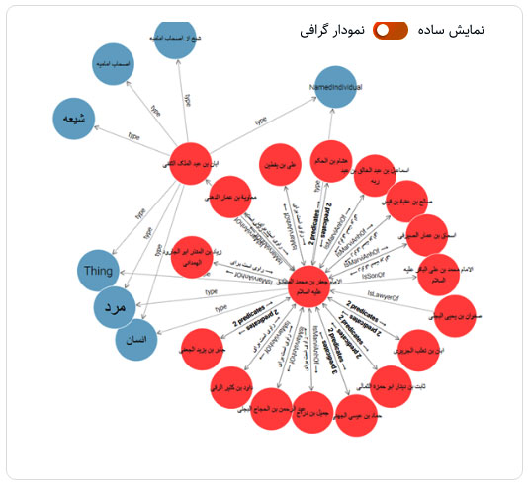

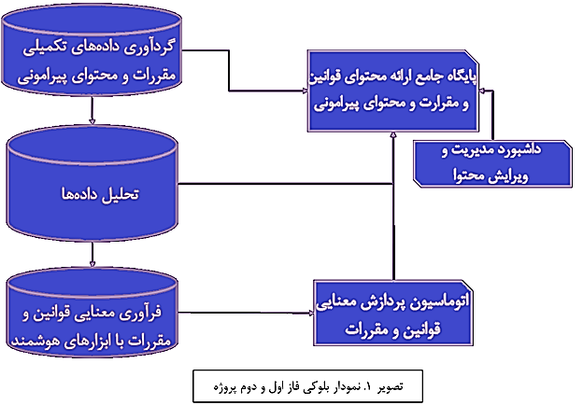
فاز تحليل
در فاز دوم كه اختصاص به تحليل داده‌ها دارد فعاليت‌هاي زير به انجام خواهد رسيد. فعاليت‌هايي كه در نيمه بهار 1401 آغاز شده، نُه ماه طول مي‌كشد و در نيمه زمستان 1401 پايان مي‌يابد:
- تحليل هوشمند دادگان قوانين، مقررات و محتواي پيرامون آنها
  - ‏رده‏بندي موضوعي و كدگذاري قوانين بر اساس كدهاي ازپيش‏تعيين‏شده 40-گانه يا 90-گانه
  - ‏پيونددهي ميان قوانين بصورت ماشيني از طريق تحليل استنادات قوانين
  - ‏شناسايي قوانين مرتبط از طريق خوشه بندي محتواي بندهاي تمامي مواد قانوني
  - ‏مشابه يابي لفظي بين بندها و مواد قوانين جهت كشف قوانين مرتبط
  - ‏مشابه يابي فرالفظي و معنايي بين بندها و مواد قوانين
  - ‏پيشنهاد محتواي پيراموني مقالات پژوهشي بازاي هر يك از قوانين
  - ‏استخراج كليدواژگان قوانين و كشف ارتباطات ناشي از آن
  - ‏كشف ارتباط بين قوانين و مقررات از طريق تحليل با هم آيي قوانين در متون پيراموني
  - ‏قابليت طبقه‏‌بندي، شناسه‏‌گذاري و نمايه‏‌گذاري قوانين توسط كاربران به‌‏صورت نيمه‏‌ماشيني-نيمه‏‌خبرگاني با كمك‏‌گرفتن از روش‏هاي هوشمند مبتني بر اطلاعات موجود، اطلاعات پيراموني و ثبت رفتار كاربران
- ارائه پيشنهادات هوشمند قوانين از طريق افزودن بخشها و امكانات مقتضي در پايگاه
  - ‏ارائه قوانين مرتبط بصورت طبقه بندي شده ذيل هر قانون
  - ‏ايجاد شبكه قوانين
  - ارائه ابر كليدواژگان قانوني جهت بصري سازي تحليل قوانين مرتبط

فاز انطباق
سومين و آخرين فاز اجرايي پروژه تنقيح قوانين به فرآيند مقايسه مواد قوانين اختصاص دارد. كاركردهاي ذيل در اين فاز به انجام مي‌رسد كه هر كدام زمان‌بندي مخصوص به خود را دارد. در نهايت اين فاز در زمستان 1402 پايان خواهد يافت و پس از آن پشتيباني نرم‌افزارها تا پاييز 1403 امتداد مي‌يابد:
- حوزه‏‌هاي قوانين تحت پوشش
  - ‏مجموعه بيش از 12000 قانون مصوّب مجلس ج.ا.ا
  - ‏اسناد بالادستي شامل
    - ‏‏قانون اساسي ج.ا.ا
    - ‏‏سند چشم انداز بيست‏ساله ج.ا.ا
    - ‏‏وصيت‏نامه سياسي الهي امام خميني ره
    - ‏‏بيانيه گام دوم انقلاب اسلامي
    - ‏‏سند الگوي پايه اسلامي-ايراني پيشرفت
  - ‏فقط بخش‏هاي
    - ‏‏اقتصادي
    - ‏‏مدني
    - ‏‏اجتماعي
    - ‏‏اداري
    - ‏‏كيفري
  - ‏تخمين اوليه
    - ‏‏حدود 80% الي 85% از قوانين و اسناد
    - ‏‏حدود 15% الي 20% ديگر شامل قوانين مربوط به
      - ‏‏‏حوزه‏‌هاي فرهنگي
      - ‏‏‏حوزه‏‌هاي مالي
- ترجمه خبرگاني
  - ‏از زبان فارسي به زبان دانش ماشيني
  - ابزار: ‏SPARQL Inference Notation SPIN
  - ابزار: ‏Semantic Web Rule Language SWRL
  - ابزار: ‏Knowledge Graph Triple
  - ابزار: ‏Ontology Axioms
- توسعه استدلال‏گرهاي هوشمند
  - ‏پشتيباني از منطق پيش‏فرض
  - ‏پشتيباني از منطق پويا
  - ‏پشتيباني از منطق تكليف
  - ‏توليدگر كنترل‏شده متون طبيعي فارسي از زبان ماشين
  - ‏توليد فرااكتشافي مسيرهاي بهينه‏ي استدلالي
  - ‏بازنمايي بصري گراف قوانين
- بررسي پسيني انطباق لوايح و طرح‏ها
  - ‏تربيت يك گروه خبره تبديل لوايح و طرح‏ها به زبان دانش ماشيني
  - ارائه سامانه‏اي براي كشف ناسازگاري‏ها و هم‏پوشاني‏هاي لوايح و طرح‏هاي جديد با قوانين پيشين
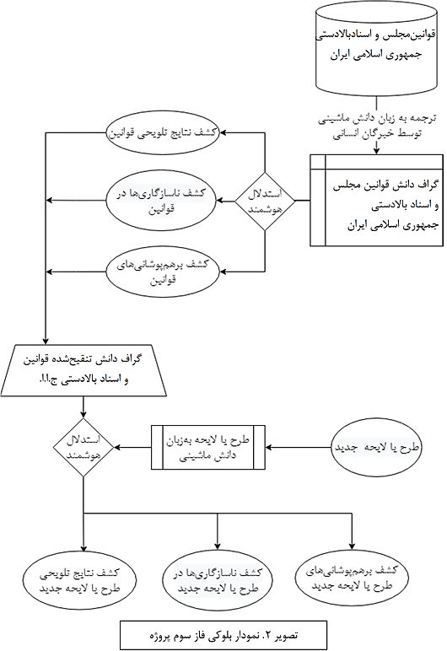
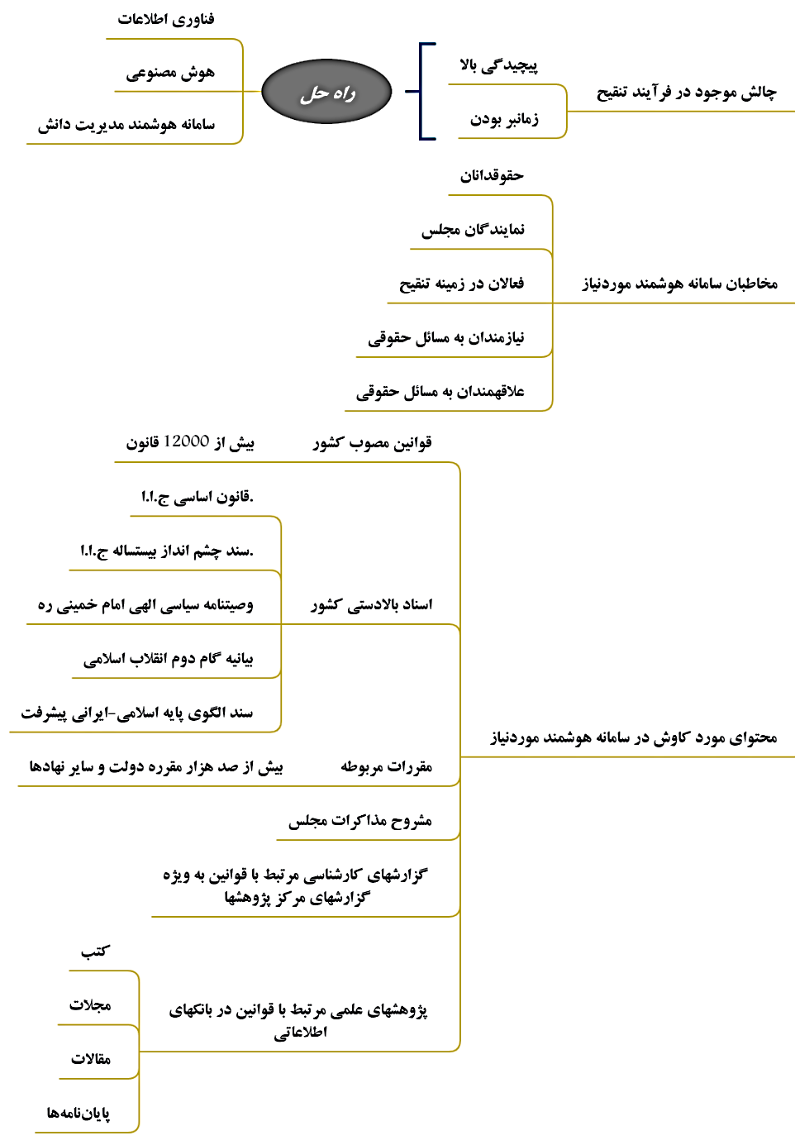
دستاوردهاي مورد انتظار
تنقيح قوانين كار بسيار پيچيده‌اي‌ست، زمان‌بر است و به دانش حقوقي بالايي نيازمند. اما استفاده از فناوري اطلاعات و ابزارهاي پيشرفته هوش مصنوعي و به‏كارگيري گراف دانش مي‌تواند انجام آن را تسهيل و تسريع كند.

هدف اين است كه علاوه بر قانونگذاران؛ نمايندگان مجلس شوراي اسلامي و تمامي اعضاي شوراهاي عالي و مجمع تشخيص مصلحت نظام و به طور كلّي هر نهادي كه شأن قانوگذاري در بخشي از نظام جمهوري اسلامي ايران دارد، مصرف‌كنندگان قوانين نيز از اين پروژه بهره ببرند؛ حقوقدانان، قضات، وكلا، مردمي كه به هر نحوي نيازمند حضور در دعاوي حقوقي و كيفري، يا درگير در امور اداري هستند و حتي فراتر از نياز، عموم افرادي كه علاقه‌مند به افزايش اطلاعات و دانش تقنيني خود باشند، خواهند توانست از اين سامانه و نتايج آن استفاده كنند.
آن‏چه برتر از خود قوانين و بيشتر از متن مصوّبات مي‌تواند به فرآيند اصلاح قوانين در آينده ياري رساند، ساماندهي «مشروح مذاكرات» در كنار خود قوانين است. وقتي اطلاعات مربوط به روند تصويب يك قانون به خود آن قانون پيوست شود، تشخيص دلايل موافقان و مخالفان و تأثيرات شرايط زمان و مكان بر آراء نمايندگان مي‌تواند براي بازسازي نظام قوانين مفيد باشد. اين پروژه تمامي اين فراداده‌ها را نيز ساماندهي خواهد كرد.

محصول فاز اول
پس از پايان اين مرحله از عمليات پروژه تنقيح قوانين، تمامي قانون‌هاي تصويب شده در صدسال اخير كشور جمع‌آوري شده و نظم يافته‌اند:
- كاربر عمومي مي‌تواند در تمامي داده‌هاي سامانه جستجوهاي ساده و پيشرفته انجام دهد.
- كاربر ويژه مي‌تواند قوانين جديد را ثبت كرده و آمارهاي سامانه را دريافت نمايد.

محصول فاز دوم
در پايان فاز تحليل، فاز دوم عمليات اجرايي پروژه تنقيح قوانين:
- كاربر عمومي قادر است روابط ميان قوانين را مشاهده كند و از طريق طبقه‌بندي قوانين با سهولت به قوانين هر موضوع دست يابد و تمام قانون‌هاي مرتبط با يك موضوع را يك‌جا دريافت نمايد.
- كاربر ويژه مي‌تواند خلأهاي قانوني را مشاهده كرده و پيشنهادات اصلاح قوانين را از سامانه استخراج كند.

محصول فاز سوم
در انتهاي پروژه كه همان پايان فاز سوّم است:
- كاربر عمومي كافيست سؤال خود را با زبان طبيعي وارد نرم‌افزار كند، تا سامانه به صورت كاملاً هوشمند نيازهاي حقوقي و قانوني او را تشخيص داده و تمامي راهنمايي‌هاي لازم را ارائه كند.
- كاربر ويژه گزارش‌هايي از سامانه دريافت مي‌كند كه ساختار معنايي قوانين و روابط عميق ميان آن‌ها را ارائه كرده و خلأهاي قانوني را همراه با قوانين پيشنهادي در اختيارش مي‌گذارد، به نحوي كه آماده بررسي در مجلس و تصويب باشد، استدلالي و با منطقي قابل قبول.
براي ارزيابي پيشرفت پروژه، محصولات عملياتي هر فاز بايستي مطابق عناوين فوق بررسي گردد.

پيوست يك
متن زير نخستين قانون مجلس به شمار مي‌رود. توجه به ساختار الفاظ و عبارت‌ها نشان مي‌دهد كه پروژه تنقيح قوانين با چه پيچيدگي‌هايي در تحليل و هوشمندسازي مواجه است.
جناب اشرف صدراعظم از آنجا كه حضرت باريتعالي جل شأنه سررشته ترقي و سعادت ممالك محروسه ايران را به كفِ كفايتِ ما سپرده و شخص همايون ما را حافظ حقوق قاطبه اهالي ايران و رعاياي صديق خودمان قرار داده، لهذا در اين موقع كه رأي و اراده همايون ما بدان تعلق گرفت كه براي رفاهيت و امنيت قاطبه اهالي ايران و تشييد و تأييد مباني دولت اصلاحات مقتضيه به‏مرور در دوائر دولتي و مملكتي به موقعِ اجرا گذارده شود، چنان مصمم شديم كه مجلس شوراي ملي از منتخبينِ شاهزادگان و علماء و قاجاريه و اعيان و اشراف و ملاكين و تجار و اصناف به انتخاب طبقات مرقومه در دارالخلافه طهران تشكيل و تنظيم شود كه در مَهامّ امور دولتي و مملكتي و مصالح عامه مشاوره و مداقه لازمه را به عمل آورده و به هيئت وزراي دولتخواه ما در اصلاحاتي كه براي سعادت و خوشبختي ايران خواهد شد، اعانت و كمك لازمه را بنمايد و در كمال امنيت و اطمينان، عقايد خود را در خير دولت و ملت و مصالح عامه و احتياجات قاطبه اهالي مملكت به‏توسط شخص اول دولت به عرض برساند كه به صحه همايوني موشّح و به موقع اجرا گذارده شود. بديهي است كه به‏موجب اين دستخط مبارك، نظامنامه و ترتيبات اين مجلس و اسباب و لوازم تشكيل آن را موافق تصويب و امضاي منتخبين از اين تاريخ مرتب و مهيا خواهد نمود كه بصحه ملوكانه رسيده و بعون الله تعالي مجلس شوراي مرقوم كه نگهبان عدل ماست افتتاح و به اصلاحات لازمه امور مملكت و اجراء قوانين شرع مقدس شروع نمايد و نيز مقرر ميداريم كه سواد دستخط مبارك را اعلان و منتشر نمائيد تا قاطبه اهالي از نيات حسنه ما كه تماماً راجع به ترقي دولت و ملت ايران است كما ينبغي مطلع و مرفه‏الحال مشغول دعاگوئي دوام اين دولت و اين نعمت بي‏زوال باشند.
در قصر صاحبقرانيه بتاريخ ۱۴ شهر جمادي‏الثانيه ۱۳۲۴ هجري در سال يازدهم سلطنت ما؛
السطان مظفرالدين شاه قاجار

پيوست دو


فصل اول ـ كليات
ماده۱ـ به موجب اين قانون تدوين و تنقيح قوانين كشور به عهده معاونت قوانين مجلس شوراي اسلامي كه به اخـتصار معاونت ناميده مي‌شـود به شرح مندرج در اين قانون مي باشد.
تبصره ـ اعمال وظايف اين معاونت شامل حيطه اختيارات تقنيني نمايندگان مجلس شوراي اسلامي نمي باشد.
ماده۲ـ كلـيه دستگاه هاي حكومتي كه مـقررات وضع مي كنند از قبيل هيأت دولت، شـوراي عالي انقـلاب فرهنگي، هيأت عمومي ديـوان عـالي كشـور، هـيأت عمومـي ديوان عدالت اداري همچنيـن دستگاه هايي كه مقررات آنها لـزوم اجراء دارد، موظفند تمام مصـوبات خود را جهـت اعمال اين قـانون به مجـلس شوراي اسـلامي ارسال نمايند.
تبصره ـ مجلس خبرگان، مجمع تشخيص مصلحت نظام، شوراي عالي امنيت ملي و شوراي نگهبان از شمول اين ماده مستثني مي باشند.

فصل دوم ـ وظايف
ماده۳ـ وظايف معاونت درامور تنقيح به شرح زير است:
۱ـ تنقيح كليه قوانين كشور و اعلام قوانين معتبر و حاكم از راه هاي زير:
۱ـ۱ـ جمع آوري و تفكيك و طبقه بندي موضوعي قوانين كشور و تهيه و تنظيم فهرست هاي موضوعي؛ تاريخي و ساير موارد.
۲ـ۱ـ تشخيص تعارضات موجود در مقررات و اعلام آن به مرجع تصويب كننده جهت اقدام قانوني.
۳ـ۱ـ تشخيص مقرراتي كه موضوع آنها منتفي شده است و اعلام آنها به مرجع تصويب كننده جهت اقدام قانوني.
۴ـ۱ـ تهيه پيشنهاد جهت نسخ قوانيني كه موضوع آنها منتفي يا نسخ ضمني شده و ارائه آن به هيأت رئيسه مجلس جهت طي مراحل قانوني.
۵ ـ۱ـ شناسايي موارد نسخ صريح شخصي و اعمال آنها در مجموعه هاي تنقيح شده و ارسال به روزنامه رسمي جهت انتشار.
۶ ـ۱ـ اعلام قوانين و مقررات مغاير با سياست هاي كلي نظام كه توسط مقام معظم رهبري ابلاغ شده يا مي شود به مجمع تشخيص مصلحت نظام و هيأت رئيسه مجلس جهت اطلاع و اقدام قانوني.
۷ـ۱ـ تهيه شناسنامه براي كليه قوانين و مقررات كشور.
تبصره ـ تمام دستگاه هاي حكومتي و عمومي موضوع ماده (۲) اين قانون موظفند ظرف شش ماه پس از لازم الاجراء شدن اين قانون كليه مقررات مصوب خود را تنقيح نموده و به طور مستمر ادامه دهند همچنين ظرف شش ماه پيشنهاد تنقيح كليه قوانين مربوط به خود را به معاونت ارسال نمايند. اين معاونت مي تواند حين بررسي از كارشناسان دستگاه مزبور دعوت به عمل آورد.
۲ـ پاسخ به استعلامات هيأت رئيسه مجلس شوراي اسلامي؛ نمايندگان؛ دولت و شوراي عالي استان ها.
تبصره ـ مهلت پاسخ به استعلامات در مورد طرح ها و لوايح دو فوريتي بيست و چهار ساعت و يك فوريتي چهل و هشت ساعت و در موارد عادي يك هفته خواهدبود.
۳ـ تدوين شيوه نامه نگارش طرح ها و لوايح براساس چارچوب هاي علمي و تعريف لغات تخصصي مورد استفاده در موضوعات مختلف جهت استفاده قانوني دستگاه هاي حكومتي به گونه اي كه تغيير در مراد مقنن نباشد.
۴ـ انتـشار مجموعـه هاي تنقيح شـده موضـوعي تـخصصي به صـورت كتـب و نسخ الكترونيكي.
۵ ـ ويراستاري مصوبات مجلس و كميسيون ها قبل از تصويب نهايي بدون تغيير در مراد مقنن برابر آيين نامه داخلي مجلس.
۶ ـ اطلاع رساني قوانين.
۷ـ شناسه گذاري (كدگذاري) قوانين و اصلاح فصول و شماره مواد آن بدون تغيير در متن آن بعد از اقدامات تنقيحي.
۸ ـ ارائه مشاوره حقوقي و تقنيني به رئيس؛ اعضاء هيأت رئيسه؛ كميسيون ها و نمايندگان مجلس.
ماده۴ـ نمايندگان مجلس شوراي اسلامي، دولت و شوراي عالي استان ها قبل از تقديم طرح يا لايحه به مجلس درخصوص امور زير از معاونت استعلام مي نمايند اين استعلام مانع طي مراحل تصويب طرح ها و لوايح نخواهدشد:
۱ـ وجود قوانين متعارض يا مرتبط با طرح و لايحه پيشنهادي.
۲ـ انطباق طرح و لايحه پيشنهادي از نظر شيوه نگارش تخصصي قوانين.
۳ـ لزوم يا عدم لزوم قانونگذاري در موضوع يادشده.
۴ـ انطباق طرح و لايحه با آيين نامه داخلي مجلس؛ قانون برنامه؛ سند چشم انداز؛ سياست هاي كلي نظام و اسناد بالادستي.
تبصره۱ـ نظر معاونت در مورد طرح ها و لوايح به همراه طرح يا لايحه پيشنهادي تقديم مجلس خواهدشد تا نمايندگان در جريان آن واقع شوند.
تبصره۲ـ چنانچه در مورد موضوعات فوق استعلام نشده باشد هيأت رئيسه نظر معاونت را استعلام مي نمايد.
ماده۵ ـ معاونـت موظف است حداكـثر يك سـال پس از اجـرايي شدن هر قانون گزارشي از نحـوه اجراء و موارد ابهام، اجمال، تعارض، نقـص و هرگـونه ايراد اجرايي آن را به رئيـس مجلس؛ دولت، شوراي عـالي تنقيح و كميسيون هاي ذي ربط مجلس تقديم و پيشنهاد اصلاحي لازم براي رفع نقايص ياد شده جهت اقدامات قانوني ارائه نمايد.
ماده۶ ـ از ابتداي سال ۱۳۹۰، چاپ و انتشار مجموعه قوانين تنها با تأييد معاونت قوانين مجلس امكانپذير است.
تبصره ـ روزنامه رسمي جمهوري اسلامي ايران از شمول اين ماده مستثني مي باشد.
ماده۷ـ به منظور اطلاع رساني عمومي درباره آخرين قوانين و مقررات مصوب، پايگاه اطلاع رساني در مجلس شوراي اسلامي تشكيل مي شود اين معاونت موظف است در اسرع وقت اقدام به انتشار قوانين از طريق پايگاه اطلاع رساني مجلس نمايد.

فصل سوم ـ مسائل متفرقه
ماده۸ ـ به منظور اجراء صحيح اين قانون شوراي عالي تنقيح قوانين مركب از اشخاص زير تشكيل مي گردد:
الف ـ رئيس مجلس شوراي اسلامي به عنوان رئيس.
ب ـ معاون حقوقي رئيس جمهور.
ج ـ يكي از معاونان رئيس قوه قضاييه.
د ـ معاونان قوانين و نظارت مجلس.
دبيرخانه شورا بر عهده معاونت مي باشد.
تصميمات شورا جنبه مشورتي براي رئيس مجلس خواهد داشت.
ماده۹ـ وزارت فرهنگ و ارشاد اسلامي و ساير وزارتخانه ها، دستگاه ها و مؤسسات دولتي موظفند دو نسخه از كتب و نسخ الكترونيكي منتشر شده حقوقي و مجموعه قوانين و مقررات خود را براي معاونت ارسال نمايند.
ماده۱۰ـ قانون تشكيل سازمان تنقيح و تدوين قوانين و مقررات كشور مصوب ۲۹/۱۲/۱۳۵۰ و اصلاحات بعدي و آيين نامه هاي آن نسخ مي گردد.
ماده۱۱ـ دستورالعمل اجرايي اين قانون به تصويب رئيس مجلس مي رسد.
ماده۱۲ـ اين قانون از تاريخ تصويب لازم الاجراء مي باشد.


پيوست سه

فصل اول : كليات
ماده ۱- اصطلاحات به كار رفته در اين دستورالعمل داراي معاني ذيل است:
الف ـ قانون: قانون تدوين و تنقيح قوانين و مقررات كشور مصوب ۲۵/۳/۱۳۸۹.
ب ـ شوراي عالي: شوراي عالي تنقيح قوانين.
ج ـ شوراي راهبردي : شوراي راهبردي تنقيح قوانين.
د ـ گروه هاي كارشناسي: گروه هاي كارشناسي تنقيح قوانين.
هـ ـ معاونت: معاونت قوانين رئيس مجلس شوراي اسلامي.
و ـ قائم مقام معاون : قائم مقام معاون قوانين رئيس مجلس شوراي اسلامي در امر تنقيح قوانين.
ماده ۲- تشكيلات تنقيح قوانين در مجلس شوراي اسلامي عبارت است از:
الف- شوراي عالي
ب- شوراي راهبردي
ج- اداره كل اسناد و تنقيح قوانين
د- گروه هاي كارشناسي

فصل دوم : شوراي عالي
ماده ۳- شوراي عالي متشكل از اشخاص ذيل است:
الف- رئيس مجلس شوراي اسلامي به عنوان رئيس
ب- معاون حقوقي رئيس جمهور
ج- يكي از معاونان رئيس قوه قضاييه
د- معاونان قوانين و نظارت مجلس
تبصره- دبيرخانه شوراي عالي در معاونت مستقر است و قائم مقام معاون دبيري شورا را بر عهده دارد.
ماده ۴- شوراي عالي وظايف ذيل را برعهده دارد:
الف- نظارت بر اجراي صحيح قانون.
ب- ايجاد هماهنگي لازم در امر تنقيح و مقررات.
ج- بررسي پيشنهادهاي اصلاح و رفع نقايص قوانين موضوع ماده (۵) قانون.

فصل سوم : شوراي راهبردي
ماده ۵- شوراي راهبردي مركب از اشخاص ذيل است:
الف- معاون به عنوان رئيس
ب- قائم مقام
ج- مديركل اسناد و تنقيح قوانين مجلس به عنوان دبير
د- مديركل تدوين قوانين مجلس
هـ- مديركل كميسيون ها، صحن و مشاورين مجلس
و- رئيس مركز برنامه ريزي و فناوري اطلاعات مجلس
ز- نماينده مركز پژوهش هاي مجلس
ح- حداقل چهارنفر كارشناس به انتخاب رئيس شورا
تبصره ـ در غياب معاون، قائم مقام وي رياست جلسه را برعهده دارد.
ماده ۶- وظايف شوراي راهبردي به شرح ذيل است:
الف- هماهنگي لازم براي اجراي قانون.
ب- تبيين اصول و ضوابط تدوين و تنقيح قوانين و مقررات.
ج- تعيين گروه هاي كارشناسي و معرفي اعضاي آنها.
د- پيگيري راه اندازي سامانه هاي رايانه اي مرتبط.
هـ- اطلاع رساني قوانين از طريق صدا و سيما و مطبوعات.
و- پيگيري امور اجرايي و مالي مربوط به گروه هاي كارشناسي.
ز- پيشنهاد اصلاح دستورالعمل اجرايي قانون از طريق رئيس شورا به رئيس مجلس.
ح- تصويب شيوه نامه نگارش طرح ها و لوايح.
ط- تصويب اصطلاح نامه تخصصي و موضوعي قوانين.
ي- نظارت علمي بر فرآيند تنقيح قوانين و گروه هاي كارشناسي.
ك- تصويب عناوين موضوعات اصلي و فرعي مجموعه هاي قوانين.
ل- تصميم گيري در مورد گزارش گروه هاي كارشناسي در چارچوب اين دستورالعمل.
ماده ۷- تصميمات شوراي راهبردي در موارد نسخ صريح قوانين لازم الاجرا بوده و در مجموعه ها و سامانه قوانين اعمال مي شود.
ماده ۸- تصميمات شوراي راهبردي در مورد نسخ ضمني قوانين توسط رياست شورا به هيأت رئيسه و كميسيون هاي ذيربط گزارش مي شود.
ماده ۹- شوراي راهبردي مي تواند براي انجام اموركارشناسي تنقيح قوانين از اشخاص حقيقي يا حقوقي در قالب قراردادهاي ساعتي يا انجام كار معين استفاده كند.

فصل چهارم : اداره كل اسناد و تنقيح قوانين
ماده ۱۰- اداره كل اسناد و تنقيح قوانين مجلس عهده دار وظايف ذيل است:
الف- ايجاد هماهنگي بين شوراي راهبردي و گروه هاي كارشناسي.
ب- تهيه پيش نويس ضوابط تدوين و تنقيح قوانين به منظور ارائه به شوراي راهبردي براي تصويب.
ج پشتيباني گروه هاي كارشناسي در امر تهيه قوانين موردنياز.
د ـ نظارت بر به روزرساني قوانين و مقررات در پايگاه.
هـ- كنترل پروژه و پيگيري پيشرفت كار و ارائه گزارش به شوراي راهبردي.
و ـ تهيه شرح وظايف گروه هاي كارشناسي و كاربرگ هاي موردنياز آنان و نظارت بر بهبود روش ها.
ز ـ انتقال مصوبات شوراي راهبردي به گروه هاي كارشناسي و ايجاد وحدت رويه در گروه هاي كارشناسي.
ح ـ ارائه نتايج فعاليت گروه هاي كارشناسي به شوراي راهبردي.
ط ـ ارائه پيشنهاد اصلاح دستورالعمل قانون به شوراي راهبردي.
ماده ۱۱- مديركل اسناد و تنقيح قوانين موظف است با همكاري اداره كل ذيربط در معاونت نظارت يك سال پس از اجرايي شدن هر قانون گزارش مذكور در ماده (۵) قانون را براي طي مراحل قانوني به شوراي راهبردي ارائه كند.
ماده ۱۲- كليه اشخاص حقيقي و حقوقي موظفند قبل از چاپ مجموعه هاي قوانين به صورت مكتوب يا نسخ الكترونيكي مجوز لازم را از اداره كل اسناد و تنقيح قوانين اخذ نمايند. وزارت فرهنگ و ارشاد اسلامي موظف است از چاپ مجموعه هاي فاقد مجوز جلوگيري كند.

فصل پنجم : گروه هاي كارشناسي

ماده ۱۳- گروه هاي كارشناسي متشكل از سه تا پنج نفر واجد شرايط ذيل با مشاركت دستگاه اجرايي ذيربط تشكيل مي شود:
الف- دارا بودن حداقل مدرك ليسانس حقوق يا تحصيلات مرتبط با وظايف گروه.
ب- دارا بودن سابقه مناسب كار تقنيني، قضايي يا پژوهشي.
تبصره- در هر گروه حداقل يك كارشناس مرتبط با وظايف گروه و دستگاه ذيربط حضور خواهدداشت.
ماده ۱۴- وظايف گروه هاي كارشناسي به شرح ذيل است:
الف ـ شناسه گذاري (كدگذاري) زيرمجموعه هاي فرعي قوانين و اصلاح فصول و شماره مواد قوانين.
ب ـ جمع آوري كليه قوانين مرتبط با موضوع ارجاعي.
ج ـ تفكيك و طبقه بندي موضوعي قوانين.
د ـ تشخيص قوانين منسوخ، مغاير، مبهم، متروك، مجمل و قوانيني كه موضوع آنها منتفي شده است.
هـ ـ تشخيص قوانين مغاير با سياست هاي كلي نظام.
و ـ تهيه شناسنامه قوانين.
ز ـ ارائه مجموعه قوانين معتبر.

فصل ششم : اقدامات اجرايي
ماده ۱۵- اداره كل تدوين قوانين با همكاري ساير بخش هاي معاونت موظف است در پاسخ به استعلامات نمايندگان مجلس، هيأت دولت و شوراي عالي استان ها در موارد مصرح در ماده (۴) قانون ظرف يك هفته اظهارنظر نمايد.
تبصره ۱- مهلت فوق الذكر در مورد طرح ها و لوايح دوفوريتي (۲۴) ساعت و يك فوريتي (۴۸) ساعت خواهدبود.
تبصره ۲- نظر معاونت در مورد طرح ها و لوايح به همراه طرح يا لايحه پيشنهادي تقديم مجلس خواهد شد تا به اطلاع نمايندگان برسد.
ماده ۱۶- اداره كل كميسيون ها، صحن و مشاورين موظف است با همكاري اداره كل تدوين قوانين، مصوبات مجلس و كميسيون ها را قبل از تصويب نهايي ويراستاري كرده و به رئيس شوراي راهبردي ارائه نمايد.
ماده ۱۷- اداره كل تدوين قوانين موظف به پاسخگويي به استعلامات و ارائه مشاوره حقوقي و تقنيني به رئيس مجلس، اعضاء هيأت رئيسه، كميسيون ها و نمايندگان مجلس است.

فصل هفتم : ساير مقررات
ماده ۱۸- كليه دستگاه هاي مذكور در ماده (۲) قانون موظفند مصوبات خود را براي بررسي و تجزيه و تحليل و بايگاني به اداره كل اسناد و تنقيح قوانين ارسال نمايند.
ماده ۱۹- وزارت فرهنگ و ارشاد اسلامي و ساير وزارتخانه ها، دستگاه ها و مؤسسات دولتي موظفند دو نسخه از كتب ونسخ الكترونيكي حقوقي و مجموعه قوانين و مقررات خود را به اداره كل اسناد و تنقيح قوانين ارسال نمايند.
ماده ۲۰- اداره كل اسناد و تنقيح قوانين مي تواند مجموعه هاي قوانين منقح را منتشر كند.
ماده ۲۱- قائم مقام، اختيارات معاون در امور تنقيح قوانين را برعهده دارد.

تعداد كلمات: 8091 تعداد كاراكترها: 35358
تعداد صفحات: 30 تعداد كاراكترها همراه با فاصله: 43037
حجم فايل به كيلوبايت: 5244 تعداد خطوط: 740
تعداد پاراگراف: 443 تاريخ ايجاد فايل: در 14 مرداد 1402
زمان كار به دقيقه: 3593 (60 ساعت) آخرين ويرايش: در 24 مرداد 1402

پيوست يك.
اصل چهارم قانون اساسي مصوّب 14 ذي‏القعده 1324.
اصل چهل و سوّم همان قانون.
مانند شوراهاي عالي كشور در وضع قانون و همچنين دولت كه آئين‏نامه‏هاي اجرايي را تصويب و ابلاغ مي‏كند.
مانند قانون مقرّرات صادرات و واردات مصوّب 4 مهر 1372.
ديدار رئيس و مسئولان قوه قضائيه‏، 7/4/1389
ديدار رئيس و مسئولان قوه قضائيه با رهبر انقلاب، 7/4/1394
ديدار نمايندگان و كاركنان مجلس شوراي اسلامي، 30/3/1397
ديدار نمايندگان مجلس شوراي اسلامي، 4/3/1401
پيوست دو.
پيوست سه.

